Bolzano/Italia, 6 settembre 2023
COPA-DATA rilascia zenon 12
COPA-DATA ha rilasciato l'ultima versione della sua piattaforma software, zenon. zenon 12 include un servizio di visualizzazione Web migliorato e indipendente dal browser e una suite MTP integrata nativamente. Inoltre, le nuove funzionalità includono il supporto a Linux e un'interfaccia per SAP Netweaver.
La nuova versione della piattaforma software zenon migliora le prestazioni e l'esperienza utente. Con zenon 12, sono disponibili un Web Visualization Service (WVS) più completo e un generatore di report migliorato. Molti miglioramenti forniscono una maggiore connettività a Linux o GraphQL.
Sulla strada verso Linux
Con la nuova release, parti di zenon sono state migrate su Linux. Ciò aumenta la libertà dell'utente nella scelta del sistema operativo preferito. L'integrazione del Data Storage Service ha creato la possibilità di esportare i dati di processo in un cloud storage. Inoltre, è stato implementato un gateway OPC UA per migliorare l'interoperabilità e lo scambio di dati tra diversi sistemi. Questo migliora l'integrazione, l'efficienza e la sicurezza della comunicazione e del trasferimento dei dati in un ambiente industriale eterogeneo.
Produzione modulare
La combinazione di produzione modulare e Module Type Package (MTP) offre una soluzione promettente che sta rivoluzionando i processi di produzione in numerosi settori. Ciò consente di rendere la produzione più flessibile e soddisfare la domanda di piccoli lotti e soluzioni individuali, nonché di abbreviare i cicli di innovazione e di prodotto.
L'MTP standard cross-industry e cross-manufacturer supporta una modularizzazione coerente nella produzione ed è stato supportato nativamente in zenon sin dalla versione 11. zenon 12 considera il continuo sviluppo dello standard MTP supportando tutte le parti appena rilasciate (da Parte 1 a 5.1), come il meccanismo Service Apply e l'interazione Service Operator. Per integrare macchinari più obsoleti e apparecchiature legacy tramite MTP, l’MTP Gateway offre un modo semplice per rendere questi impianti esistenti abilitati per l’MTP utilizzando la logica integrata di
zenon (IEC 61131-3 Soft-PLC). Fornisce il modello di stato MTP completo, la struttura dei dati OPC UA e tutti i blocchi funzionali MTP richiesti.
Interfaccia SAP
zenon 12 ora utilizza l'interfaccia SAP Netweaver per garantire uno scambio fluido dei dati di produzione con il livello ERP. Ciò consente una comunicazione efficiente e il trasferimento dei dati tra la produzione e il livello enterprise.
Visualizzazione HTML5 indipendente dal Browser
Il servizio di visualizzazione Web (WVS) offre la possibilità di utilizzare soluzioni HMI o di monitoraggio o interfacce uomo-macchina (HMI) visivamente accattivanti e di alta qualità in browser Web come Chrome, Firefox e Safari. Le prestazioni del WVS sono state migliorate da numerose estensioni in zenon 12.
zenon 12 è ora disponibile. Tutte le altre nuove funzionalità sono disponibili qui.
Immagini
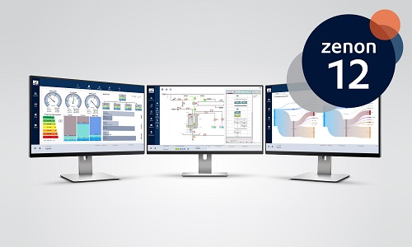
Key visual zenon 12 con logo, alta risoluzione.
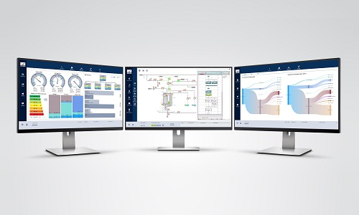
Key visual zenon 12 senza logo, alta risoluzione.
Informazioni su COPA-DATA
COPA-DATA è un produttore di software indipendente specializzato nella digitalizzazione per l'industria manifatturiera e il settore energetico. La sua piattaforma software zenon® consente agli utenti di tutto il mondo di automatizzare, gestire, monitorare, integrare e ottimizzare macchine, apparecchiature, edifici e reti elettriche. COPA-DATA combina decenni di esperienza nell'automazione con il potenziale della trasformazione digitale. In questo modo, l'azienda supporta i propri clienti per raggiungere i loro obiettivi in modo più semplice, veloce ed efficiente. L'azienda a conduzione familiare è stata fondata da Thomas Punzenberger nel 1987 a Salisburgo, in Austria. Nel 2022, con oltre 350 dipendenti in tutto il mondo, ha generato un fatturato di 69 milioni di euro.

Il tuo contatto:
Noemi Torcasio
Responsabile Marketing
Tel: +39 0471 674134
noemi.torcasio@coapdata.it

Ing. Punzenberger COPA-DATA S.r.l.
Via Pillhof, 107
IT-39057 Frangarto (BZ)
www.copadata.com
COPA-DATA Melting Blog

